**14.03.2025**

**Право**

**9-А-Б клас**

**Вчитель Рзаєва Н.О.**

**Тема: Сімейне право. Шлюб і сім'я.**

**Мета уроку:** опрацювати поняття: «сім’я» і «шлюб»; пояснити гарантування права людини на створення сім’ї, ознайомити учнів зі змістом Сімейного кодексу України, умовами укладання шлюбу; дати уявлення про особисті немайнові та майнові права та обов’язки подружжя; розвивати навички аналізу правових ситуації на підставі норм сімейного права; розвивати навички критичного мислення; висловлювати власні думки щодо створення сім’ї; сприяти формуванню ціннісного ставлення до сім’ї.

**Актуалізація знань**

# Бесіда

*Які галузі цивільного права вам відомі?

*Чим різняться поняття «продавець», «виконавець»?

*Як споживач може довести свою правоту?

*Куди звертатися при порушенні прав споживача?

**Мотивація навчальної діяльності**

**Вивчення нового матеріалу**

Сім'я відіграє важливу роль в житті кожної людини, оскільки саме в сім'ї народжуються і виховуються діти, які в майбутньому створять свою сім'ю. Таким є закон природи, і доти поки він існуватиме, існуватиме й наше суспільство. Адже сім'я — його найменша складова.

Людей завжди цікавило:

*Як виникла сім'я?

*Якою вона була на зорі людської цивілізації, як змінювалася з роками?

*Чим відрізняється сім'я початку XX ст. від сім'ї XXI ст.?

Декілька поколінь проживають разом, багатодітність, мало розлучень, вінчання, дотримання звичаїв і традицій, патріархат.

*Якими є функції сім'ї?

Економічна (правильно розподіляти сімейний бюджет), господарсько-побутова (спільне ведення господарства, розподіл обов'язків між батьками і дітьми), репродуктивна (народження дітей), виховна (їх виховання). Про сім'ю, родинне тепло, стосунки між чоловіком і жінкою повідомляє нам усна народна творчість та вислови відомих людей, що стали афоризмами.

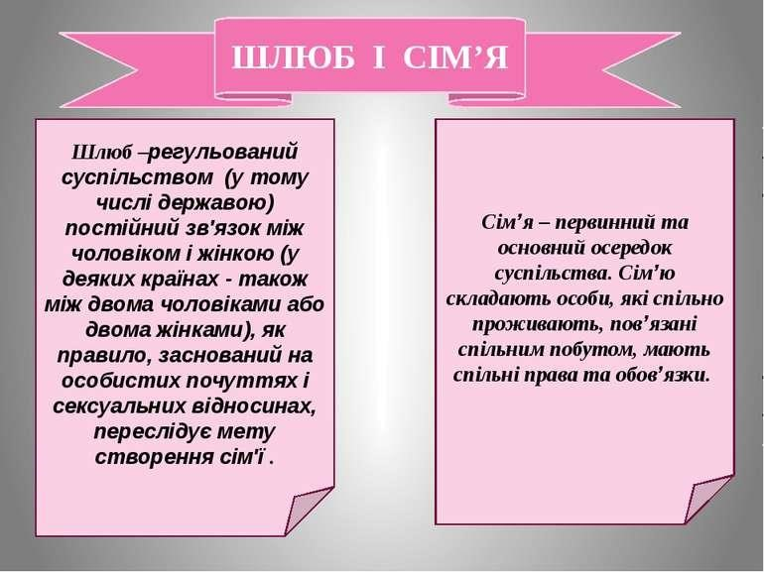

# Словникова робота

Сім'я — це людське об'єднання, члени якого проживають разом, ведуть спільне господарство і мають певні взаємні обов'язки.

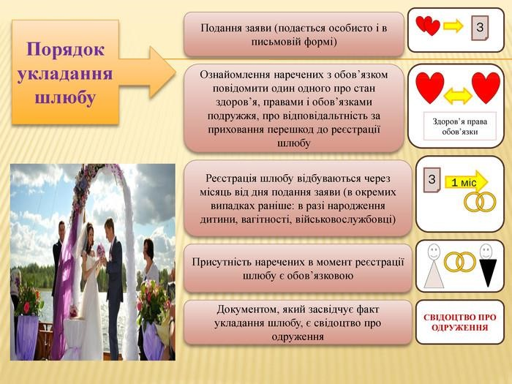

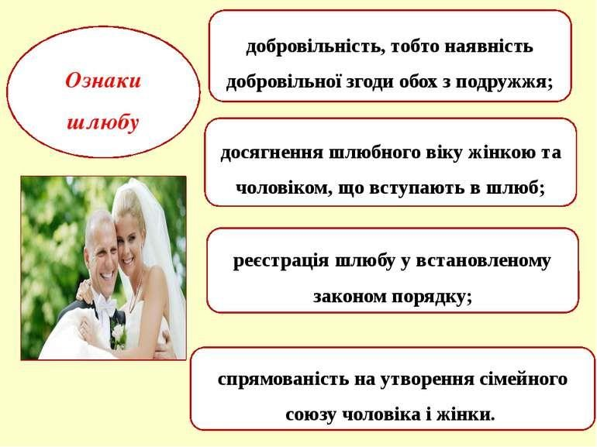

**Синтез думок Поміркуйте!**

1. Як ви вважаєте, чи йдеться про сімейні стосунки у разі, якщо?

А)чоловік поїхав у відрядження на 4 місяці;

Б)жінка поїхала на заробітки за кордон на 6 місяців;

В)дитина проживає в бабусі з дідусем, а батьки навчаються в університеті.

Г)чоловік, який нещодавно поховав дружину.

Відносини, що виникають між членами сім'ї, називаються сімейними. Такі відносини регулюються нормами сімейного права.

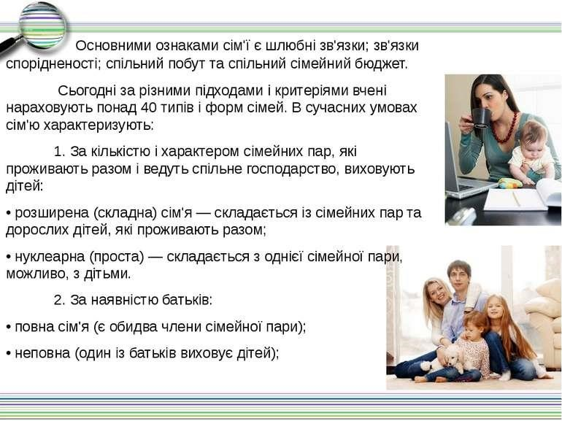

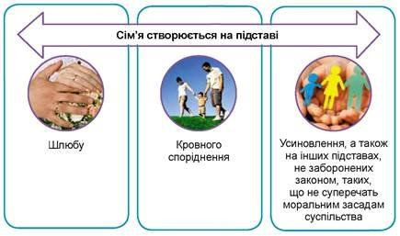

# Робота з документами

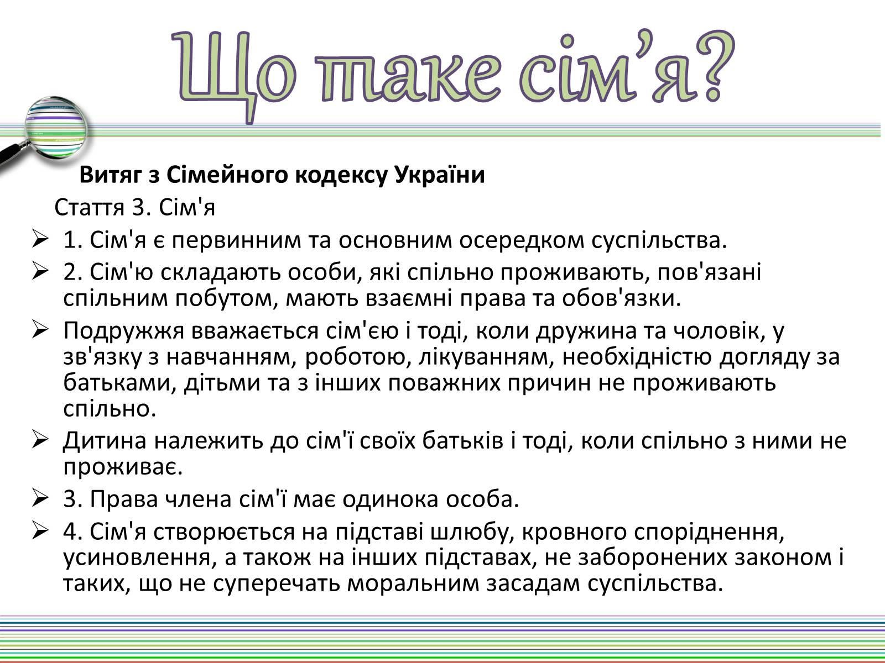

Джерелами сімейного права є: Сімейний кодекс України (від 10 січня 2002 р.), Конституція України (ст. 51, 52), Закони Украі'ни («Про державну допомогу сім'ям з дітьми» (від 21 листопада 1992 р.), «Про попередження насильства в сім'ї» (від 15 листопада 2001 р.), «Про охорону дитинства» (від 26 квітня 2001 р.), Постанова Кабінету Міністрів України «Про укладання шлюбного контракту» (від 10 червня 1993

р.) та міжнародні документи («Загальна декларація прав людини» від 10 грудня 1948 р., «Міжнародний пакт про громадянські та політичні права», «Міжнародний пакт про економічні, соціальні та культурні права»). Сім'я створюється на підставі: шлюбу, кровного споріднення (народження) та усиновлення.

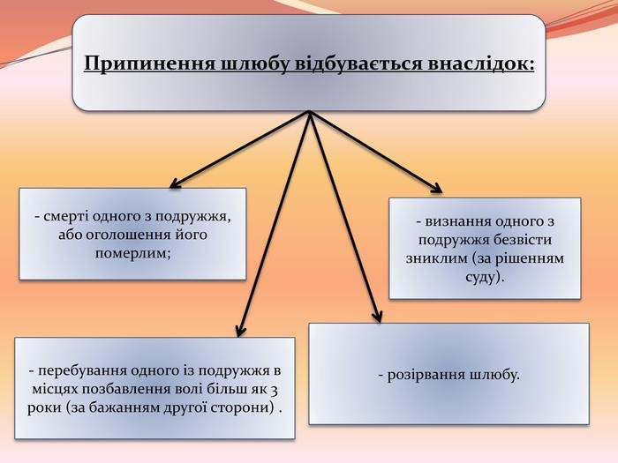

**Узагальнення. Систематизація. Рефлексія.**

**Закріплення знань**

Гра «Вірю-не вірю»

1.Сукня нареченої має бути лише білою

2.Щоб створити сім'ю, треба мати дозвіл батьків

3.Шлюбний вік для жінок і чоловіків — 18 років

4.Майбутнє подружжя може укласти шлюбний договір

5.Сімейні відносини регулюються Цивільним кодексом

6.Чоловік повинен бути старшим за свою дружину

# Вправа «Мікрофон»

**«Я маю намір у майбутньому» - створити сім'ю, тому, що .... - залишитись незаміжньою (неодруженим) тому, що ...**

**Перегляньте відео:**[**https://youtu.be/HQWQjbFW2JU?si=MR4f-2n25iMOc44M**](https://youtu.be/HQWQjbFW2JU?si=MR4f-2n25iMOc44M)

**Домашнє завдання:**

* **Прочитати §17**
* **Стор.133 № 1,2, 4,5 - письмово.**
* **Повторити тему «Конституція України».**

Завдання надсилайте на освітню платформу Human або на ел. адресу nataliarzaeva5@gmail.com

Бажаю успіхів у навчанні!